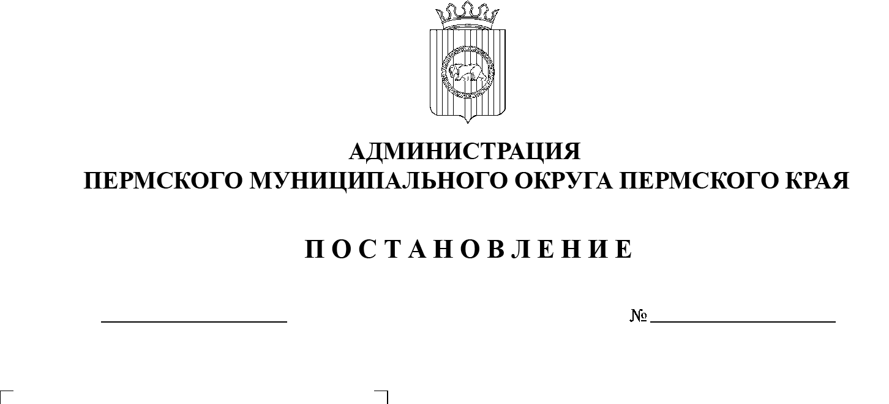

СЭД-2023-299-01-01-05.С-448

О внесении изменений в Порядок расходования субсидии на организацию

и проведение Семейного велофестиваля Велопритяжение», утвержденного постановлением администрации Пермского муниципального округа Пермского края от 27 апреля 2023 г. № СЭД-2023-299-01-01-05.С-287

16.06.2023

На основании пункта 6 части 2 статьи 30 Устава Пермского муниципального округа Пермского края

администрация Пермского муниципального округа Пермского края

ПОСТАНОВЛЯЕТ:

1. Внести в Порядок расходования субсидии на организацию и проведение Семейного велофестиваля «Велопритяжение», утвержденного постановлением администрации Пермского муниципального округа Пермского края от 27 апреля 2023 г. № СЭД-2023-299-01-01-05.С-287, следующие изменения:

1.1. пункт 2.3 раздела II дополнить подпунктом 2.3.11. следующего содержания:

«2.3.11. расходы на приобретение стартовых номеров для участников велогонки»;

1.2. пункт 2.3 раздела II дополнить подпунктом 2.3.12. следующего содержания:

«2.3.12. расходы на оплату авторского вознаграждения (предоставление права использования обнародованных произведений способом публичного исполнения), на оплату вознаграждения за публичное исполнение фонограмм, опубликованных в коммерческих целях, на оплату простой (неисключительной) лицензии на право использования обнародованных произведений способом публичного исполнения».

1. Настоящее постановление опубликовать в бюллетене муниципального образования «Пермский муниципальный округ» и разместить на официальном сайте Пермского муниципального округа в информационно-телекоммуникационной сети Интернет ([www.permraion.ru](http://www.permraion.ru)).
2. Настоящее постановление вступает в силу со дня официального опубликования и распространяется на правоотношения, возникшие с 01 января 2023 г.

Временно исполняющий полномочия

главы муниципального округа И.А. Варушкин